B&R aumenta a eficiência energética no processamento de plásticos
APROLEnMon - Solução Completa Integrada
Fabricantes em processamento de plásticos e inúmeras outras indústrias estão buscando oportunidades para reduzir ainda mais o consumo de energia. Geralmente, o potencial de poupança é alto. Aqueles que encontrarem maneiras de explorar este potencial podem obter um benefício econômico sustentado e vantagens competitivas claras. "As demandas de qualidade continuam a aumentar na indústria de plásticos, e há uma pressão constante para reduzir o consumo de energia e os custos unitários, apesar do encolhimento dos tamanhos dos lotes. O objetivo de uma solução de automação é, portanto, fornecer a flexibilidade necessária, valor agregado e eficiência".
Máxima flexibilidade com engenharia mínima
Antes que você possa tornar sua produção mais eficiente, primeiro você precisa saber onde, quando e quanto energia está sendo consumida. A B & R oferece uma ferramenta conveniente e poderosa para monitorar o consumo de energia: APROL EnMon. APROL EnMon é uma solução completa facilmente integrada e vem pré-instalada em um PC Box B&R. Esta solução pronta apresenta apenas alguns parâmetros a serem estabelecidos antes de começar a coletar dados. Então você pode aproveitar as muitas opções de análise de consumo diretas e confiáveis.
Solução autônoma altamente versátil
Um nível significativamente maior de otimização de processo pode ser alcançado monitorando não apenas uma única linha de produção, mas sim uma planta inteira, juntamente com todos os seus equipamentos auxiliares. A chave para fazê-lo é analisar o sistema de produção na íntegra. Os fabricantes que reagem de acordo com seus processos de produção podem melhorar substancialmente o balanço energético de seus produtos - e podem fazê-lo sem gerar custos adicionais de processo.
O sistema cresce junto com suas tarefas
"Os recursos de monitoramento de desempenho permitem reduções significativas no uso de material, consumo de energia, tempos de produção e custos unitários", diz Martin Reichinger, gerente da unidade de negócios de automação de processos da B&R. A operação bem coordenada da máquina melhora a utilização da capacidade, reduz o desgaste e elimina fontes de ineficiência no processo de produção. "A APROL Process Data Acquisition (PDA) fornece um arquivo central, contínuo e de longo prazo de todos os dados. Isso fortalece a garantia de qualidade e torna um processo de fabricação mais competitivo ".
Os produtos B&R são projetados com energia em mente
Além de produtos de software como APROL EnMon e PDA, toda a linha de produtos B&R foi projetada para proporcionar uma eficiência energética otimizada. Os fabricantes de máquinas podem plantar sementes de consumo eficiente de energia no início do processo de projeto, otimizando os perfis de movimento e dimensionando corretamente os componentes da máquina. A B & R oferece-lhes um ambiente de desenvolvimento que fornece todas as ferramentas e recursos que eles precisam para projetar e gerenciar todos os aspectos de toda uma solução de automação. Os componentes de acionamento da B&R também reutilizam a energia de frenagem distribuída em toda a rede da unidade através de um circuito de barramento DC e permitem que o poder não utilizado seja alimentado novamente na grade.

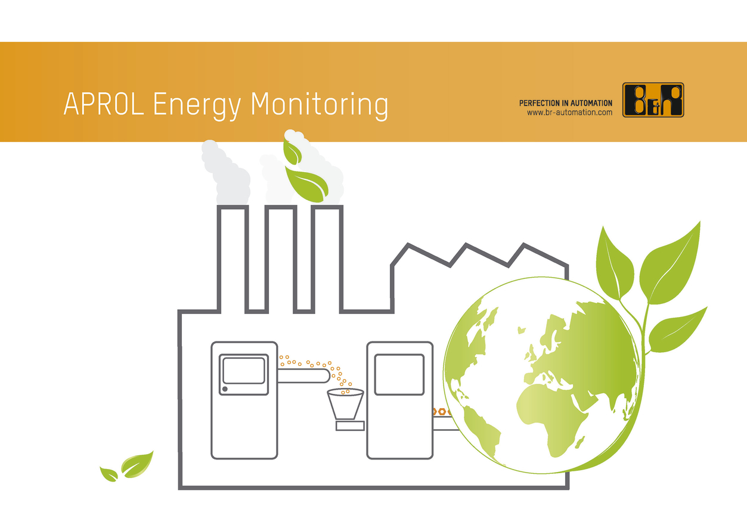
A solução de monitoramento de energia APROL EnMon da B & R é a chave para aproveitar o potencial de poupança da indústria de plásticos.

Sobre a B&R
A B&R é uma empresa de automação inovadora com sede na Áustria e escritórios em todo o mundo. Como líder global em automação industrial, a B&R combina tecnologia de ponta com engenharia avançada para fornecer aos clientes em praticamente todas as indústrias soluções completas para automação de máquinas e fábricas, controle de movimento, IHM e tecnologia de segurança integrada. Com padrões de comunicação de fieldbus industriais como POWERLINK e openSAFETY, bem como o poderoso ambiente de desenvolvimento de software do Automation Studio, a B&R está constantemente redefinindo o futuro da engenharia de automação. O espírito inovador que mantém a B&R na vanguarda da automação industrial é impulsionado pelo compromisso de simplificar processos e superar as expectativas dos clientes.
Para mais informações, visite www.br-automation.com

